**Java Web开发**

**实验七**

**作业报告**

|  |  |
| --- | --- |
| 学 院 | 计算机 |
| 所在系 班 级 | 2017软件工程系14班 |
| 学 号 姓 名 | 04171414 解涛瑞 |
| 指 导 教 师 | 郭晓燕 |
| 完 成 时 间 | 2018年5月- |

# 实验题目

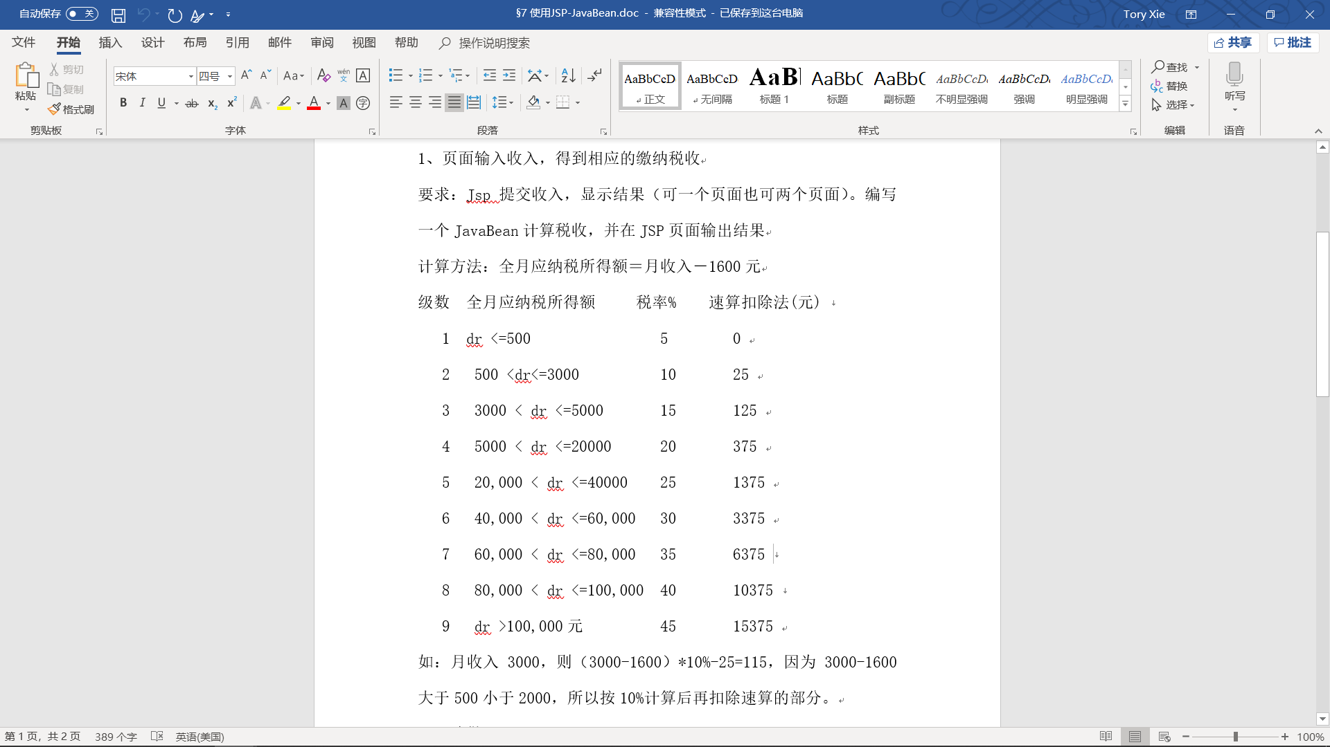

# 分析与设计

该题目使用三个文件，index.jsp用于用户输入税前收入，TaxCalculator.java用于计算税收，show.jsp用javabean的方法显示经TaxCalculator计算后的税收

# 关键源码（部分）

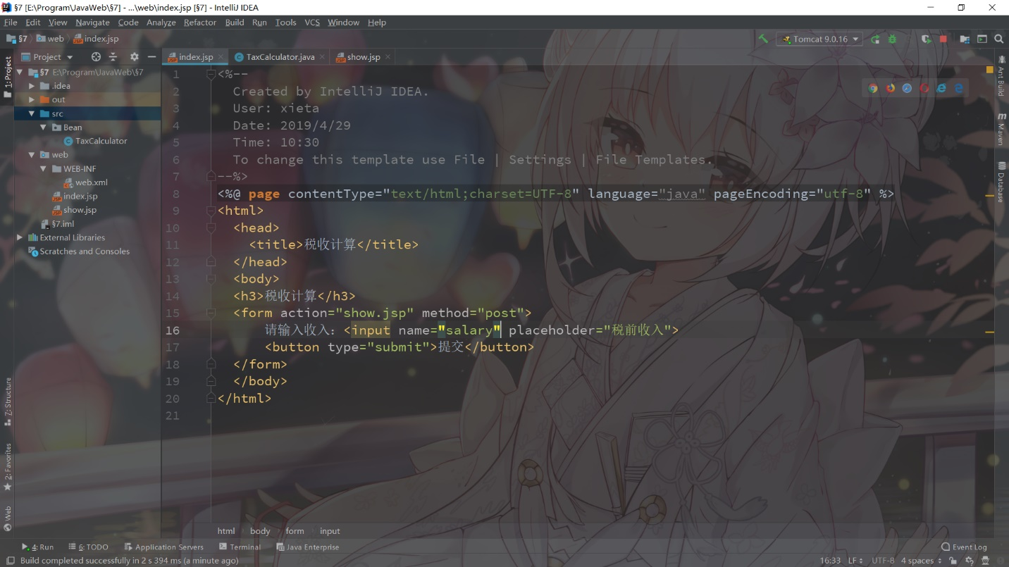

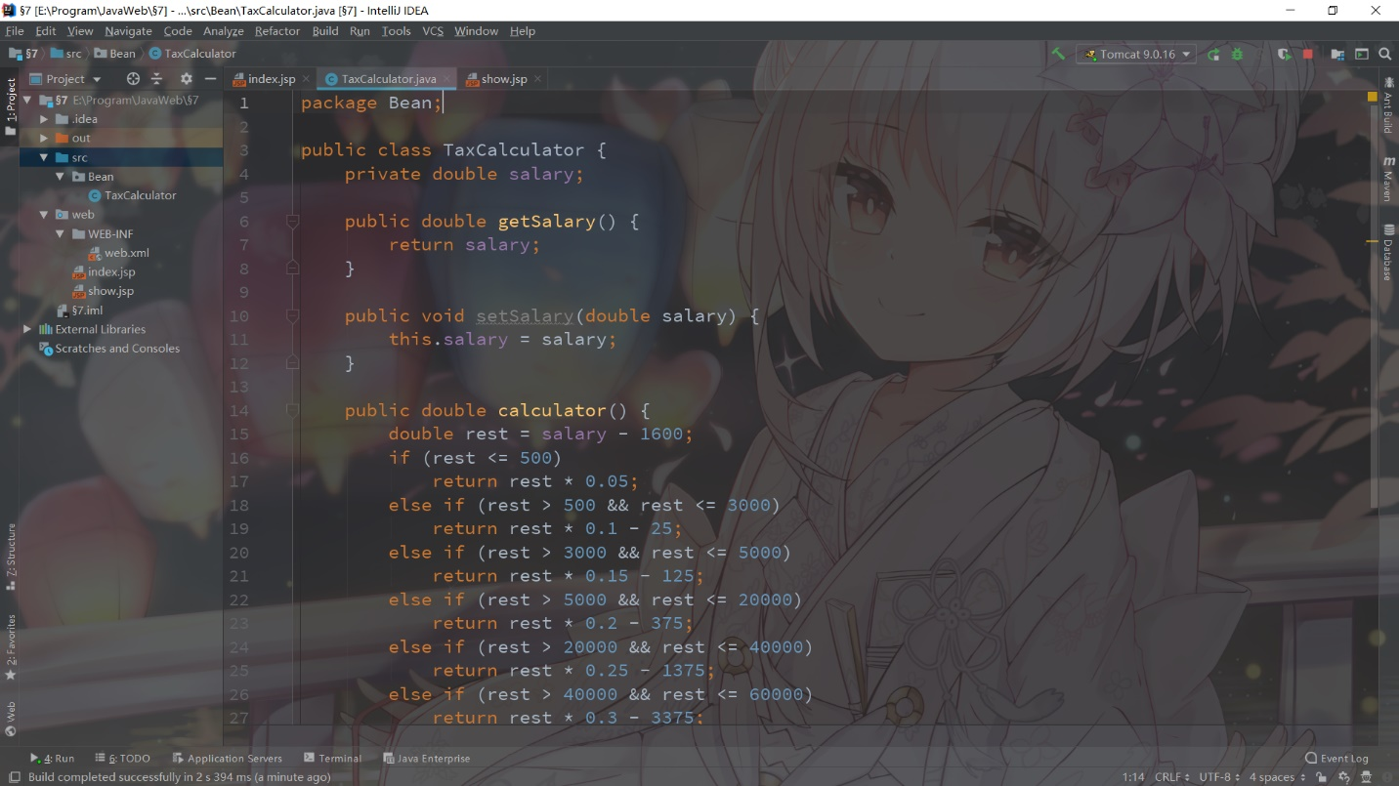

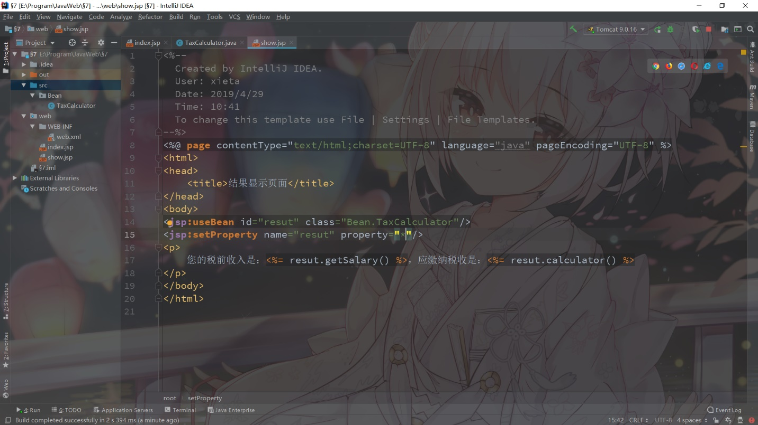

# 运行效果图



